3D printeri
<6361>

Rezime: U ovom radu definisan je pojam 3D (trodimenzionalnog) ispisa, historijski razvoj tehnologija 3D ispisa, vrste i značaj 3D printera.
Također je navedena primjena 3D printera i materijali koji se koriste u procesu 3D ispisa.
Osim toga, navedeni su najznačajniji 3D printeri i njihova cijena.

Ključne riječi: 3D printer, tehnologija, 3D ispis, SLA, SLS, FDM

Uvod
Tehnologija 3D ispisa je još u razvoju i trenutno je moguće ispisati neki funkcionalni organ, npr. bubreg, protetiku, igračku, automobil, robot ....
3D printanje ili aditivna tehnologija proizvodnje je način za izradu predmeta izravno iz digitalne datoteke. Tradicionalna proizvodnja se oslanja na tehnologije koje izrađuju predmete izravno iz većih blokova, slojeva materijala ili skupih kalupa. Za razliku od toga, 3D printanje je proces gradnje predmeta sloj po sloj.
Kod primjene u proizvodnji, 3D printeri pružaju veliki kapacitet ispisa, vrhunsku preciznost i dimenzionalnu postojanost materijala. Trenutno je dostupan širok izbor materijala koji se koriste prilikom 3D ispisa. Specifični materijali su uglavnom razvijeni za posebne namjene. Najćešće korišteni materijali su: plastika, metali, keramika i papir.
Za vizualne aplikacija kao što su dizajn proizvoda, umjetnost i specijalni efekti, pogodni su 3D printeri koji imaju mogućnost printanja više boja i materijala istovremeno za zapanjujuće realan ispis modela. Pristupačni desktop sistemi donose 3D model izravno na vaše radno mjesto te su pogodni za osobnu primjenu ili u malim timovima.
Dizajneri, inženjeri, umjetnici i znanstvenici svakodnevno koriste 3D printere te pritom šire granice onoga što se može učiniti. Bilo da se koristi za osobnu primjenu ili proizvodnju, 3D printeri štede vrijeme i novac te ubrzavaju razvoj inovacija u gotovo svakoj industriji.
Postoje printeri veličine i do nekoliko metara te su u stanju ispisati čitav automobil, što se dogodilo 2014 godine. Čitav automobil bio je ispisan u roku od 44 sata. S druge strane RepRap projekt koji je sasvim promijenio smjer 3D printera, pruža mogućnost ispisa malih modela.

Historijski razvoj tehnologije 3D ispisa
Tabela 1. Historija razvoja tehnologije 3D ispisa [1] [2]

Godina | Opis
1984. | Charles Hull razvio tehnologiju stvaranja fizičkih objekata iz digitalnih podataka.
1986. | Charles Hull patentira tehnologiju pod nazivom Stereolitografija. Iste godine osniva tvrtku 3DSystems i razvija prvi komercijalni 3D printer.
1988. | Scott Crump otkriva Fused Deposition Modeling (FDM) koja se koristi u današnjim stolnim printerima.
1989. | Scott Crump osniva tvrtku Stratasys.
1992. | Stratasys prodaje prvi printer koji koristi FDM tehnologiju i štiti naziv FDM.
1993. | MIT patentira “3D tehnologiju ispisa” baziranu na 2D inkjet tehnologiji.
1995. | Studenti i njihov mentor s MIT-a osnivaju tvrtku Z Corporation i dobivaju ekskluzivnu licencu od MIT-a za korištenje tehnologije.  Godine 2012. tvrtka 3DSystems je preuzela Z Corporation.
1995.-2004. | Razvijaju se nove tehnologije ispisa, pojavljuju novi modeli. Cijena uređaja je i dalje veća od 30 000$.
2004. | Adrian Bowyer pokreće RepRap projekat.
2007. | Prvi 3D printer od 3DSystems sa cijenom u iznosu od 10 000$.
2012. | B9Creator koristi tehnologiju digitalne svjetlosne obrade(DLP) i doživljava veliki uspjeh.

Vrste 3D printera

Postoji nekoliko različitih tehnologija po kojima ovi uređaji rade, a sve su uglavnom međusobno različite i usko su povezane s vrstom materijala od kojih se predmeti izrađuju.[3]

SLA tehnologija ispisa
Prvi 3D printer bio je stereolografske tehnologije (SLA) koja radi na principu otapanja smole pomoću UV laserske zrake. Nakon što laserska zraka iscrta presjek te tako otopi smolu, zatim se pomakom prema dolje na drugi sloj u rasponu od 0.05 mm do 0.15 mm ponovo iscrtava i tako sve do završnog sloja. 3D modeli izrađeni ovom tehnikom moraju se dodatno učvrstiti u 3D komori. Najveća prednost ove tehnologije je upravo čvrstoća ispisa, pa se ispisi mogu koristiti i kao šabloni, a glavni nedostatak je u tome što je takav proces izuzetno skup i dugotrajan. [2]
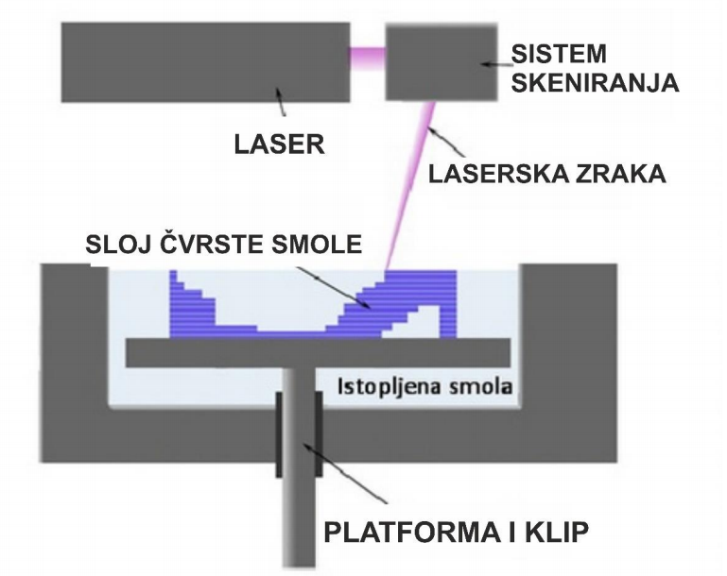
Slika 1. SLA tehnologija ispisa [2]
SLS tehnologija ispisa
Selektivno lasersko sinteriranje kratica (SLS) je tehnologija brzog stvaranja prototipova, a zasniva se na aditivnoj proizvodnji koja koristi prah za stvaranje modela. Upravo zbog praha koji se koristi u ovoj tehnologiji, modeli nastali u tom procesu su lagani, veoma precizni te izdržljivi. Proces rada SLS stroja započinje tako da se na početni sloj praha nakon prvog laserskog skeniranja određeni sloj otopi te se na njega dodaje novi sloj praha na koji se ponovo laserski skenira i veže se za prethodni sloj. Stroj ima 2 komore, jedna s prahom koja se pri radu kreće prema gore, dok druga koja služi za lasersko ucrtavanje klizi prema dolje da bi se prah s prve komore mogao nanijeti na prvi sloj. Nakon što je model gotov, vadi se posuda koja je okružena prahom, a u sredini tog praha nalazi se čvrsti 3D model. Najveća prednost ove tehnologije jest ta da SLS ne zahtijeva konstrukcije za potporu, jer je proces izrade cijelo vrijeme okružen prahom. Najveća primjena SLS tehnologije je u automobilskoj industriji, avionskoj industriji za lagane i pokusne komponente, u medicini te velikim dijelom u izradi arhitektonskih modela i raznih skulptura. [2]
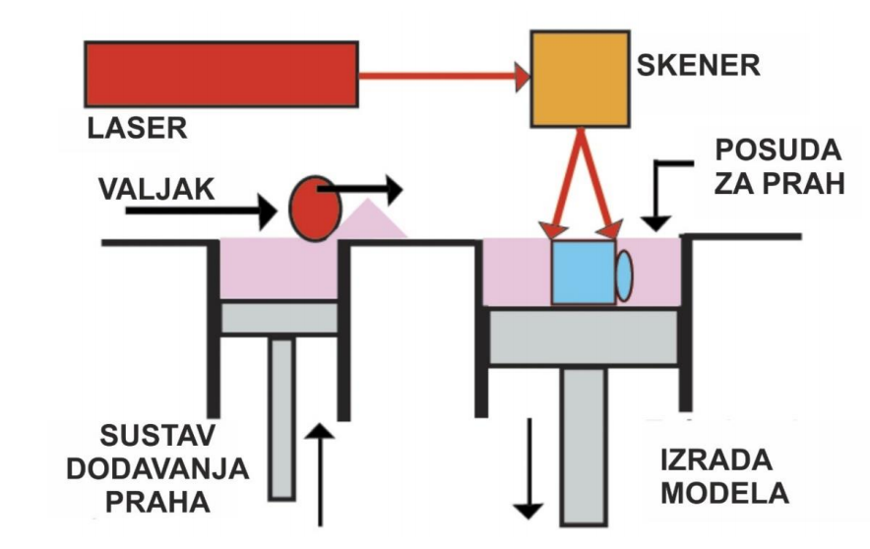
Slika 2. SLS tehnologija ispisa [2]
FDM tehnologija ispisa
Ova tehnologija zasniva se na izradi pomoću čvrstih materijala na principu ekstruzije kroz mlaznicu. U osnovi, plastično vlakno konstantno se dobavlja kroz mlaznicu maloga promjera. Mlaznica je zagrijana te se dobavljeni materijal topi i nanosi u slojevima. Tokom nanošenja materijala mlaznica se giba u X-Y ravni ravnomjerno istiskujući materijal. Nakon završetka nanošenja jednog sloja, radni stol vrši pomak po Z-osi te započinje nanošenje idućeg sloja. Prema širini nanesenog sloja u horizontalnoj ravni varira i kreće se oko 0,25mm. FDM omogućava izradu funkcionalnih dijelova materijalima istog ili približno istog sistema u svrhu daljnjeg ispitivanja. Posebno se ističe uporaba ABS-plastike kojom je moguće postići gotovo identičnu čvrstoću u odnosu na gotov proizvod. S obzirom na to da se dobava materijala vrši kroz mlaznicu i izravno se nanosi na prethodno očvršćeni sloj, mala je količina neiskorištenog materijala. Osnovni materijali koji se koriste u ovome procesu su razne vrste polimera ili voska.[4]
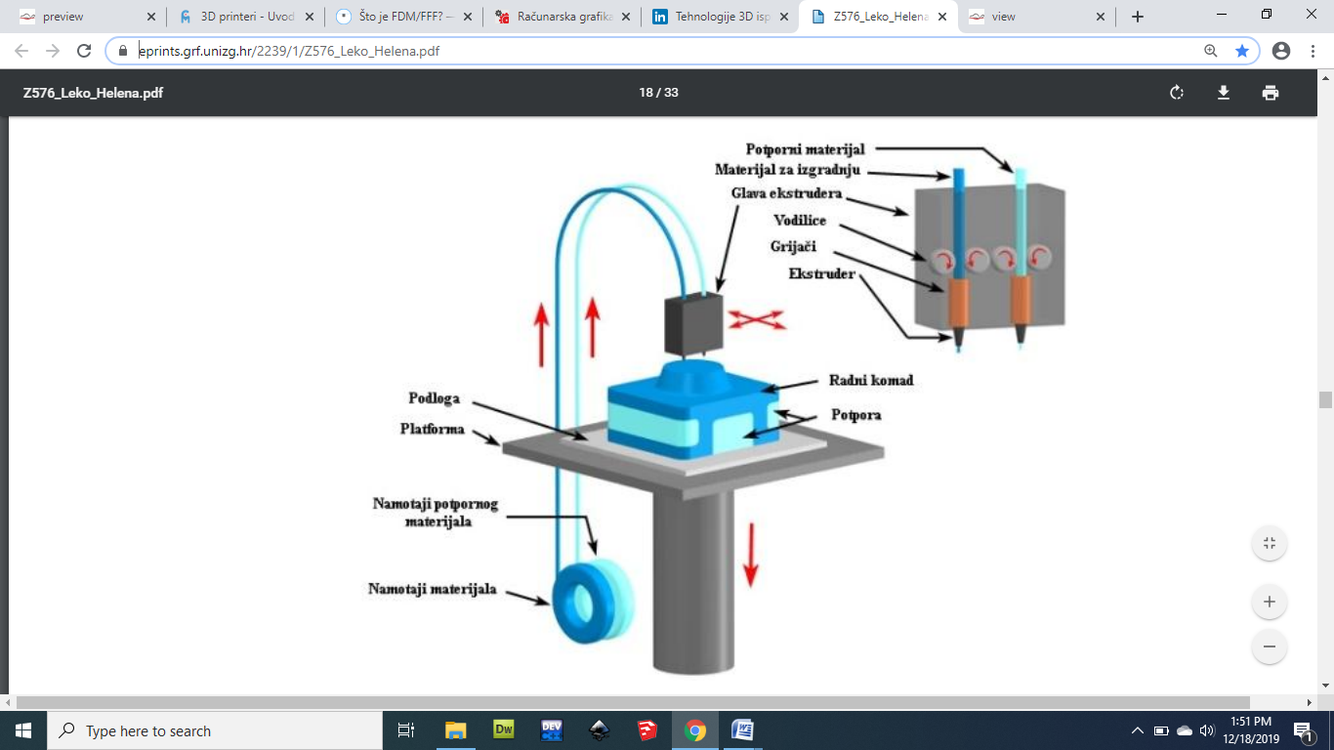
Slika 3. FDM tehnologija ispisa [4]

Proces 3D ispisa
Tehnologije 3D ispisa se sastoje od 3 procesa: 3D modeliranje, 3D ispis i završna obrada, kao što je to prikazano na slici 4.
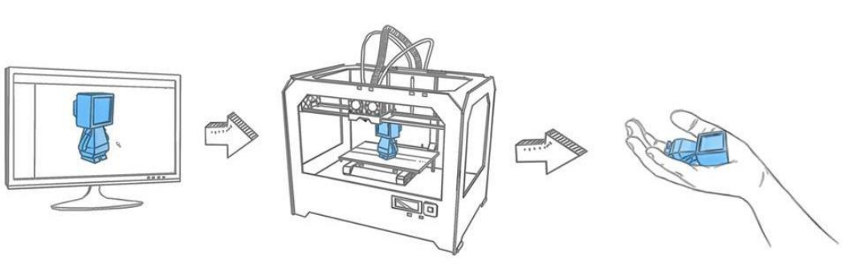
Slika 4. Proces 3D ispisa [2]
Tehnologija 3D ispisa može se podijeliti u 8 koraka: 1. izrada 3D modela, 2. pretvorba modela u STL datoteku, 3. premještanje STL datoteke na stroj, 4. namještanje 3D printera, 5. ispis, 6. uklanjanje objekta, 7. naknadna obrada (ukoliko je potrebna) i 8. primjena objekta.[2]
Najznačajniji uređaji za 3D ispis
Perfactory Micro DDP
Micro DDP (Digital Dental Printer) firme EnvisionTEC, najmanji je desktop uređaj za 3D printanje sa najvećom rezolucijom namijenjen stomatolozima, a u stanju je proizvesti visokokvalitetne krunice i kapice koje su, što većina zna, ionako preskupe.
Koristeći se Direct Light Projection tehnologijom američke firme Texas Instruments, Micro DDP System proizvodi veoma detaljne krunice i kapice sa STL fajlova kreiranih u bilo kojem open CAD programu namijenjenom stomatolozima. U stanju je isprintati do deset krunica i kapica po unesenoj građi, a koristeći USB, Micro DDP se može konektovati na računar i tako raditi kao lični desktop printer. Sa težinom od nekih trinaest kilograma, moglo bi se reći da je relativno lako prenosiv, a mora se priznati i to da su iz firme The Perfactory pazili i na dizajn, pa je ovaj 3D printer ugodan oku. Materijali koje koristi su: Press-E-Cast (WIC 300) – materijal koji se u stomatologiji koristi zato što omogućava stvaranje visokokvalitetnih glatkih i oblih površina. Tu je i materijal E-Dent koji omogućava pravljenje privremenih krunica koje u ustima ostaju do jedne godine, te D3 White M. Na njihovoj stranici ne piše koliko ovaj 3D štampač košta, nego ih morate kontaktirati preko emaila. [5]
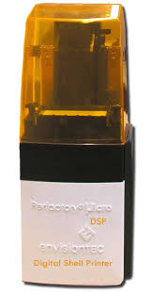
Slika 5. Perfactory Micro DDP [9]

Stratasys multimaterijalni kolor 3D štampač
Namijenjen prvenstveno industrijskim dizajnerima i proizvođačima, Stratasysev Objet500 Connex3 printer prvi je 3D štampač koji je u stanju printati predmete od nekoliko različitih vrsta materijala u isto vrijeme i u nekoliko različitih boja. Naravno, to znači da, za razliku od ostalih pobrojanih štampača, ovaj nikako neće ući u okvire budžeta običnog građanstva – ne sa cijenom od 330.000 USD. Primarni materijali koje koristi ovaj 3D printer su guma i plastika, s tim da će se, zbog mogućnosti njihovog kombinovanja, moći dobiti predmeti odgovarajuće čvrstoće i određene fleksibilnosti. [5]
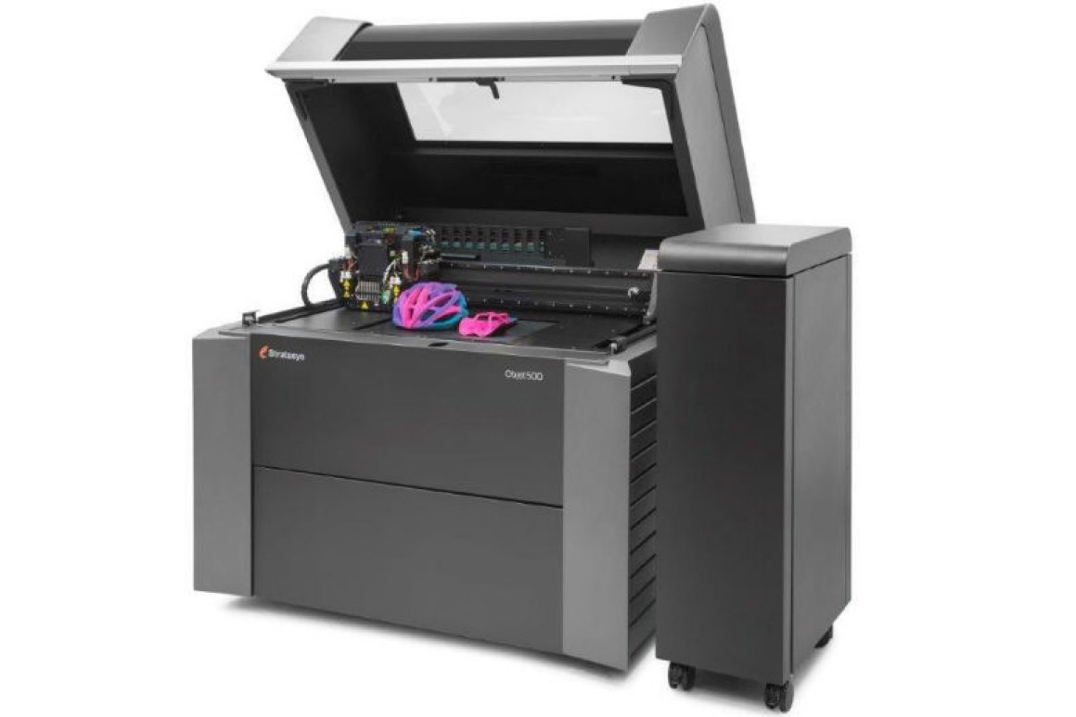
Slika 6. Stratasys multimaterijalni kolor 3D štampač [10]

QU-BD One Up 3D Printer
Poznatiji kao trenutno najjeftiniji 3D printer, jer košta samo 199 USD, OneUp ima okvir izgrađen od melaminom premazane šperploče, a minimalna visina slojeva iznosi 50 mikrona. Kvaliteta izrade je, sudeći prema trenutnim izvještajima, identična većini poznatih i skupljih 3D štampača, ali ovdje sve to dobijete za okvirnu cijenu jednog Xboxa 360. Uštedu su postigli tako što su u izradi ovog 3D štampača koristili materijale koje su već imali i nisu znali šta bi s njima, ali su se pobrinuli da to ne utiče na kvalitet isprintanog predmeta.[5]
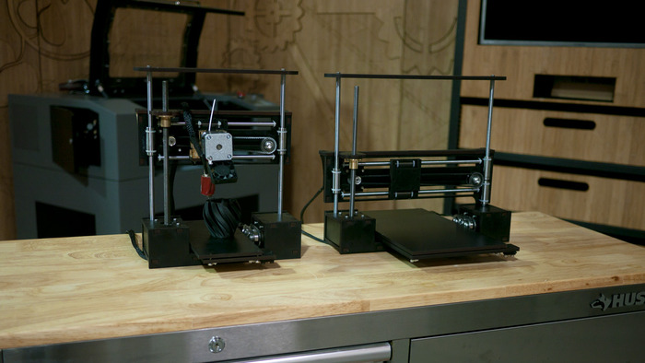

Slika 7. QU-BD One Up 3D Printer [11]

Primjeri primjene 3D printanja
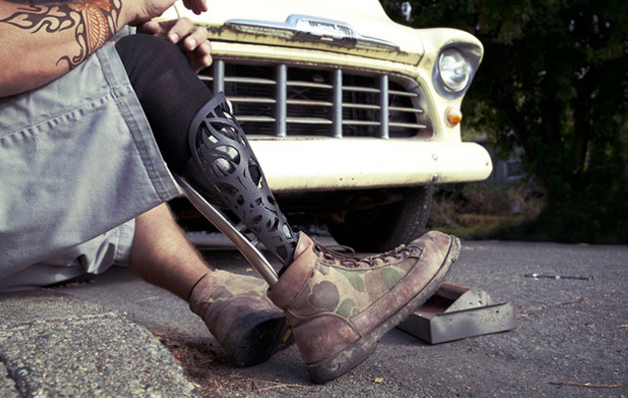
Slika 8. Primjena 3D printera u medicini [5]
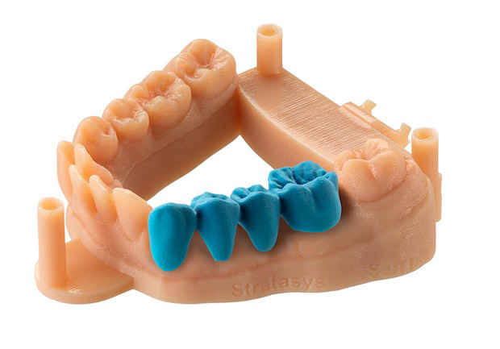
Slika 9. 3D printeri u stomatologiji [6]
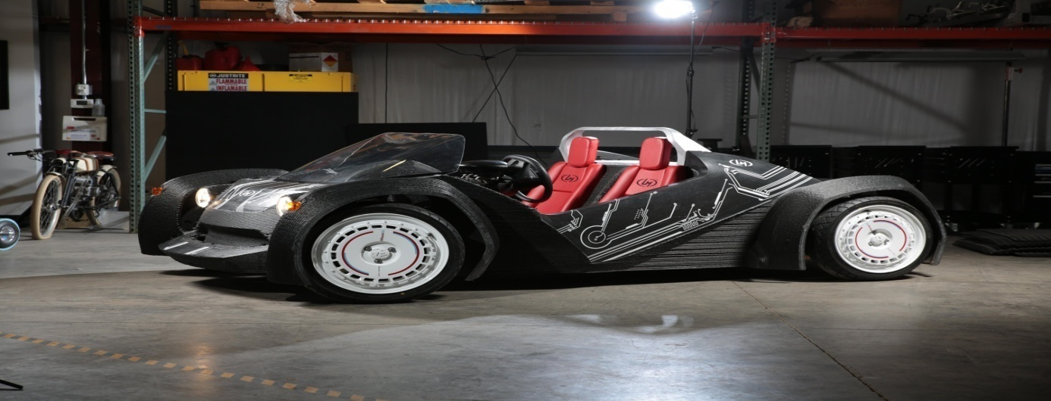
Slika 10. 3D printanje u autoindustriji [7]
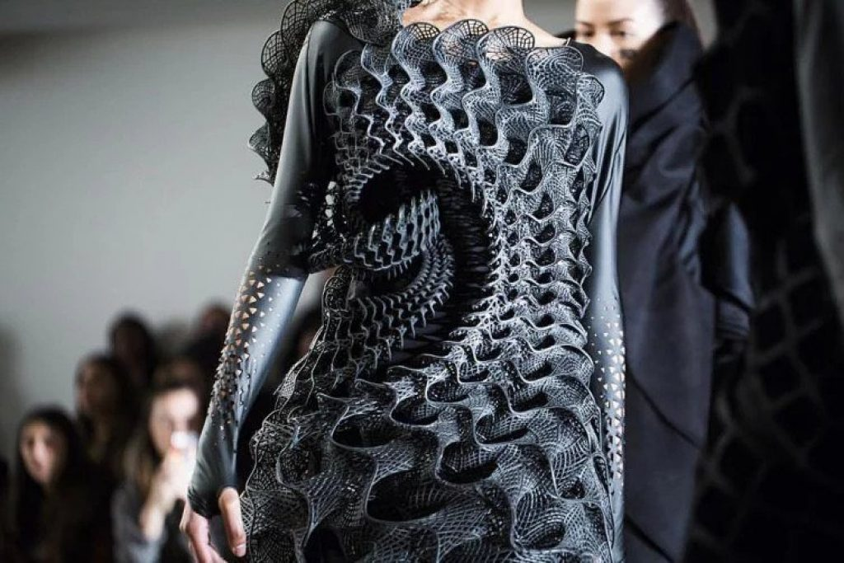
Slika 11. 3D printanje u modi [12]
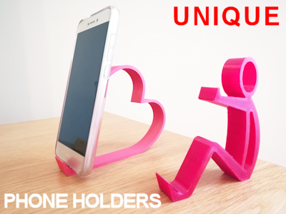
Slika 12. 3D printanje:Držač za mobitel [13]

Slika 13. 3D printanje u medicini (dio glave) [14]
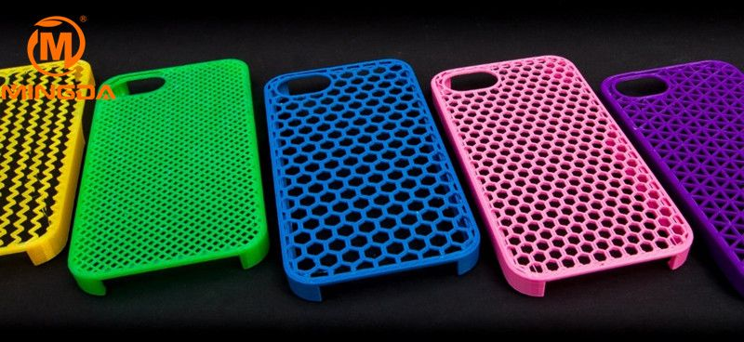
Slika 14. 3D printanje: Maske za mobitele [15]

Zaključak

3D ispis je tehnologija koja potiče te pokreće inovacije dizajna uz potpunu slobodu, dok se odvija proces uz smanjene troškove i ubrzani rad. Dijelovi mogu biti posebno dizajnirani kako ne bi bio potreban proces montaže, a oblik može biti geometrijski složen i zahtjevan bez da se poveća trošak izrade. 3D ispis je energetski učinkovita tehnologija koja može smanjiti onečišćenje okoliša u okviru samog procesa koristeći i do 90% standardnih materijala i kraće vrijeme izrade.
U posljednjih nekoliko godina, 3D ispis je postao više od same proizvodnje industrijskih prototipova i tehnologija proizvodnje te je kao tehnologija postala dostupna za manje tvrtke pa čak i za pojedince (manji te manje sposobni 3D pisači sada se mogu nabaviti ispod 1 000 $). To je spomenutu tehnologiju predstavilo široj publici te se primjena iste eksponencijalnom stopom rasta nastavlja brzo širiti na svim područjima, te je dostupnost sve više tehnologija, materijala, aplikacija te pomoći za ispis povećana.

Literatura
[1] https://www.slideshare.net/DavorAntonic/tehnologije-3d-ispisa-predavanje (18.12.2019)
[2] https://repository.ffri.uniri.hr/islandora/object/ffri:785/preview (18.12.2019)
[3] https://pcchip.hr/printeri/3d-printeri-iz-virtualnog-u-materijalno/ (22.12.2019)
[4] https://eprints.grf.unizg.hr/2239/1/Z576_Leko_Helena.pdf (18.12.2019)
[5] https://www.info.ba/ostalo/tehnologije/24/3d-printers (18.12.2019)
[6] http://pixelizam.com/5-nevjerovatnih-primjera-primjene-3d-printanja-u-medicini/ (18.12.2019)
[7] http://www.izit.hr/primjena/stomatologija/ (18.12.2019)
[8] https://www.redbull.com/sg-en/local-motors-strati-is-the-worlds-first-3d-printed-car (18.12.2019)
[9] https://www.medicalexpo.com/prod/envisiontec/product-100029-647527.html (22.12.2019)
[10] https://newatlas.com/stratasys-color-multi-material-3d-printer/30613/ (22.12.2019)
[11] https://ioclk.com/199usd-3d-printer-announced-funded/ (22.12.2019)
[12] https://pick3dprinter.com/start-3d-printing-business/ (22.12.2019)
[13] https://www.manubim.com/ (22.12.2019)
[14] https://www.zenicablog.com/kako-je-pomocu-3d-printera-ibrahimu-vraceno-pola-glave/ (22.12.2019)
[15] https://www.pinterest.com/pin/822821794393128156/ (22.12.2019)

